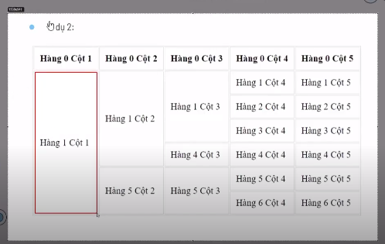

* Ý tưởng : lấy full chiều cao – và xóa những thằng còn lại
* Ví dụ hàng 1 cột 1 thì rowspan : 6 , xóa những thk còn lại

